Anuncio para boletín informativo #1



¡Únase a nosotros para la 12ª
Caminata Anual de las Escuelas Católicas
en "añada la ubicación del evento"!
"Añada la fecha y la hora del evento"

La Caminata para la Educación Católica se llama ahora simplemente, Caminata de las Escuelas Católicas. Camine con nosotros para celebrar las escuelas católicas, construir comunidad y recaudar fondos que permanezcan en nuestra escuela. ¡Ayúdenos a alcanzar la meta de recaudación de fondos de nuestra escuela de "añada la $ cantidad" para que podamos comprar "añada el objetivo"! Regístrese hoy y ayúdenos a alcanzar nuestra meta pidiéndole a familiares, amigos y vecinos que hagan una donación.

¡Las donaciones hechas a nuestros caminantes van directamente a "Nombre de la escuela"!

Para donar: envíe un mensaje de texto a SCHOOLSWALK"inserte el # de su escuela para donar por texto aquí" al 71777, o visite catholicschoolswalk.org.

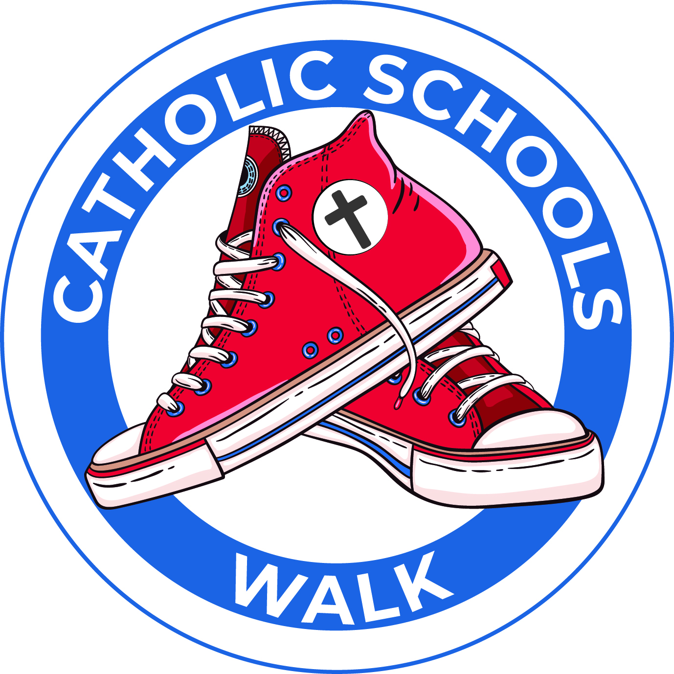



¡Únase a nosotros para la 12ª
Caminata Anual de las Escuelas Católicas
en "añada la ubicación del evento"!
"Añada la fecha y la hora del evento"

La Caminata para la Educación Católica se llama ahora simplemente, Caminata de las Escuelas Católicas. Camine con nosotros para celebrar las escuelas católicas, construir comunidad y recaudar fondos que permanezcan en nuestra escuela. ¡Ayúdenos a alcanzar la meta de recaudación de fondos de nuestra escuela de "añada la $ cantidad" para que podamos comprar "añada el objetivo"! Regístrese hoy y ayúdenos a alcanzar nuestra meta pidiéndole a familiares, amigos y vecinos que hagan una donación.

¡Las donaciones hechas a nuestros caminantes van directamente a "Nombre de la escuela"!

Para donar: envíe un mensaje de texto a SCHOOLSWALK"inserte el # de su escuela para donar por texto aquí" al 71777, o visite catholicschoolswalk.org.

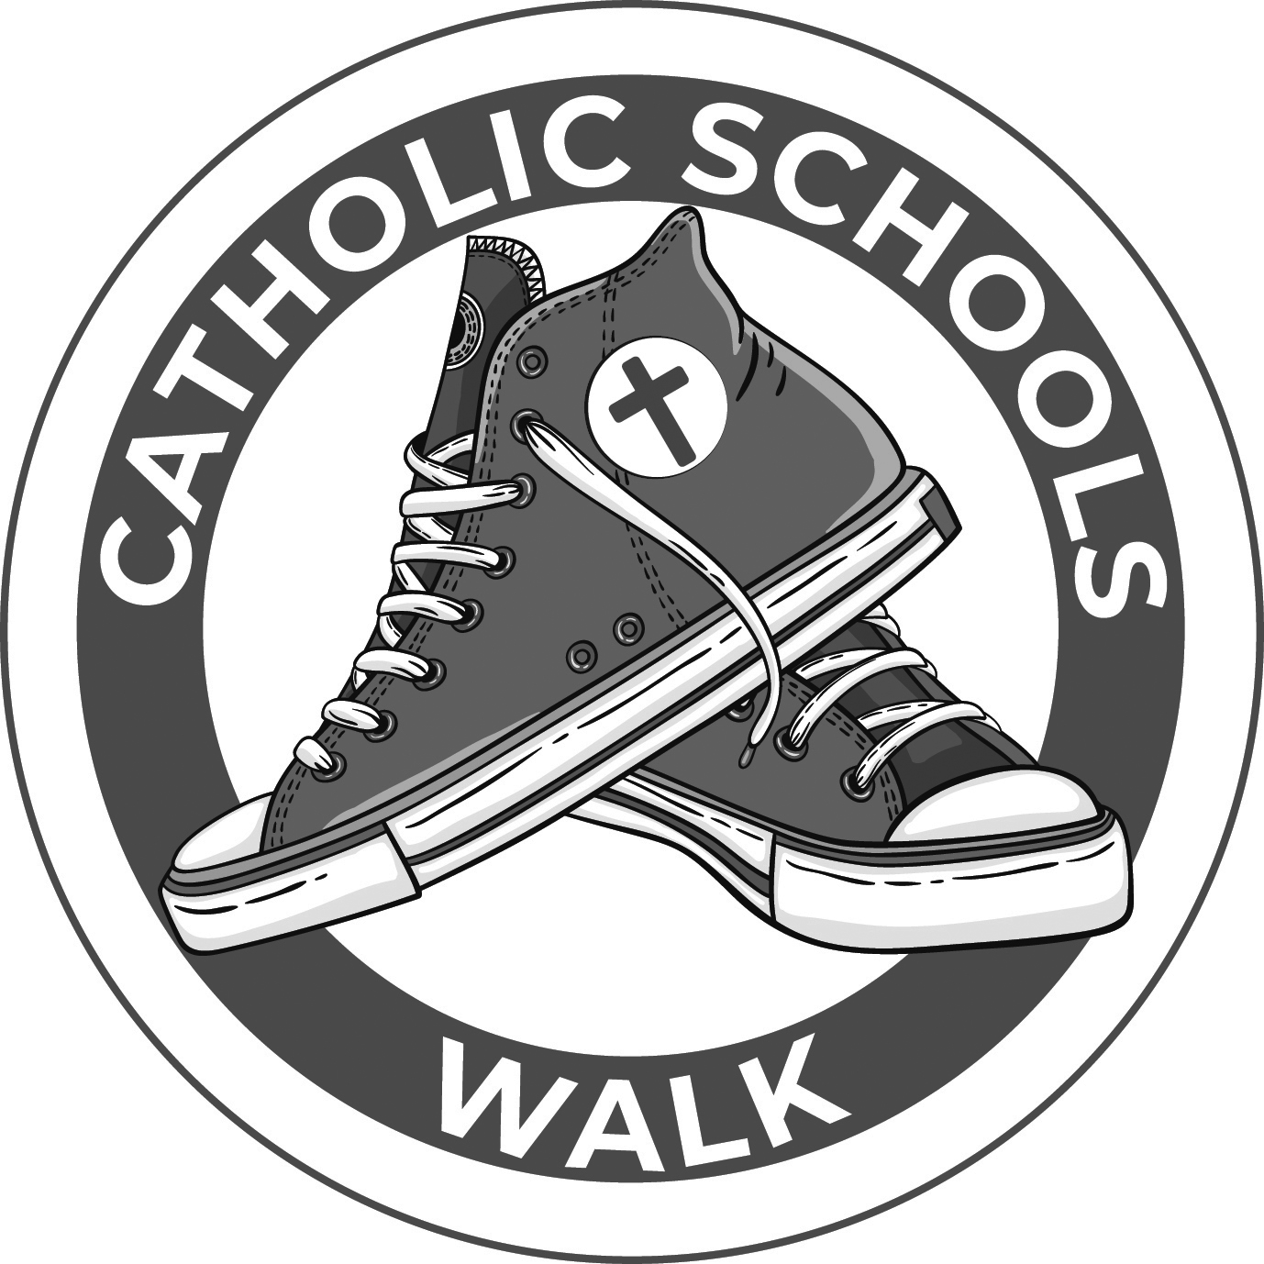

Tenga en cuenta que debe agregar el nombre de su escuela, el nombre del capitán de la escuela y la información de contacto al texto del anuncio.

Boletín o Anuncio #1
Únase a nosotros para la 12ª Caminata Anual de las Escuelas Católicas el "añada la fecha" en "añada la ubicación del evento".

La Caminata para la Educación Católica es ahora simplemente, Caminata de las Escuelas Católicas. Camine con nosotros para celebrar las escuelas católicas, construir comunidad y recaudar fondos que permanezcan en nuestra escuela.

¡Ayude a "añada el nombre de la escuela" a alcanzar la meta de recaudación de fondos de nuestra escuela de "añada la $ cantidad" para que podamos comprar "añada el objetivo"! Regístrese hoy y ayúdenos a alcanzar nuestra meta pidiéndole a sus familiares, amigos y vecinos que hagan una donación.

¡Las donaciones hechas a nuestros caminantes van directamente a "Nombre de la escuela"!

Para donar, envíe un mensaje de texto a SCHOOLSWALK"inserte el # de su escuela para donar por texto aquí" al 71777, o visite catholicschoolswalk.org.

